Integrando material Design

Partiendo del siguiente logo

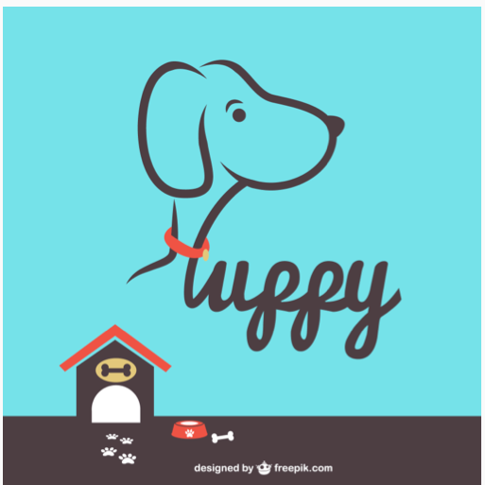

Se crea la siguiente combinación de colores

